Galerie La Ferronnerie
Brigitte Négrier
40, rue de la Folie-Méricourt
F-75011 Paris +33 (0)1 78 01 13 13
www.gaIerieIaferronnerie.fr
Mardi à vendredi : 14h-19h, samedi : 13h-19h
Membre du Comité Professionnel des Galeries d'Art

Frédéric Coché Natasja van Kampen Ludovic Nino
Motifs
vernissage le mercredi 22 juin de 18h30 à 21h
exposition du 22 juin au 28 juillet 2022
NB : La galerie sera fermée du 28 juillet au 5 septembre
Pour Motifs, la Galerie la Ferronnerie présentera une sélection d’œuvres de Natasja van Kampen, Frédéric Coché et Ludovic Nino, où le choix formel de Motifs et ornements – luxuriance végétale, semis floral, répétition du même sujet – donne une apparente légéreté aux sujets abordés.

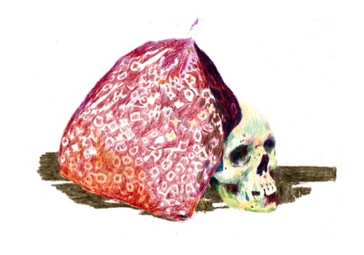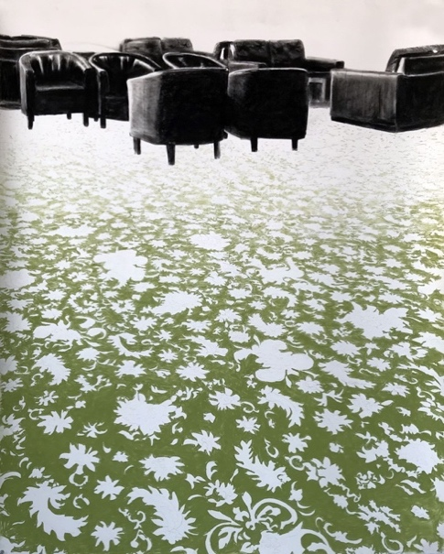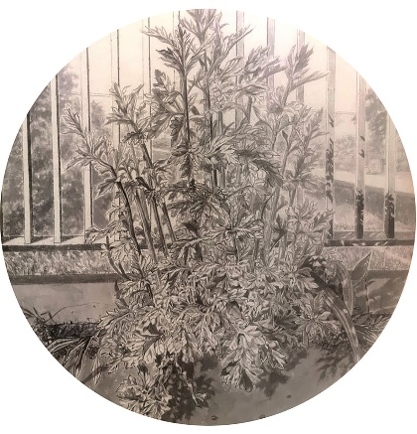
Frédéric Coché, Neander Tale 4, 2016 Natasja van Kampen, Hôtel Lobby, 2021 Ludovic Nino, Tondo, 2020
Natasja van Kampen : ‘Si vous considérez un tapis d’orient, région où la sécheresse prédomine, il n’est pas étonnant qu’un jardin à la faune et la flore foisonnantes devienne un symbole du paradis. Ainsi, les motifs floraux ont toujours été un thème récurrent pour les tapis, s’inscrivant dans la tradition culturelle et religieuse. Leurs couleurs, leurs motifs végétaux, les sons assourdis qu’ils génèrent influencent notre humeur. J’ai régulièrement dessiné, ces dernières années, de larges tables de conférence circulaires, autour desquelles des hommes de pouvoir décideraient dans quelle prochaine guerre ils pourraient nous entraîner. Habituellement, je supprime l’arrière-plan, ou le colore d’une teinte vive afin que la table de conférence et ses participants puissent être clairement identifiables.
J’ai remarqué souvent, en cherchant des tables de conférences, leurs arrière-plans, avec des moquettes aux motifs floraux, qu’on retrouve également dans les lobbies d’hôtels.
Chaque fois que j’entre dans un hôtel, je suis sensible à l’atmosphère feutrée, à l’épaisseur de la moquette,et ne peux m’empêcher de penser à une mise en scène pour un film sur la mafia, ou à un meeting politique secret.; Que s’est-il passé ? que va-t-il se passer ? les sièges vides, les moquettes gardent leur secret.’ La Haye, 2021

Frédéric Coché

Par le biais de la peinture, du dessin, de la gravure, Frédéric Coché, élabore des œuvres où il évoque, non sans ironie, les aventures humaines. Il s’interroge sur l’ambiguïté de la nature humaine capable de produire à la fois des œuvres d’un raffinement extrême et les pires barbaries. Il choisit souvent des œuvres iconiques de l’art occidental qu’il associe à des images plus contemporaines, pour mieux révéler la réitération des remous et excès de notre monde.
Certaines de ses œuvres sont dans des collections publiques - comme le Musée d’Art et d’Histoire de Genève, le Musée des Beaux-Arts de Nancy, le Teyler Museum de Haarlem (Pays-Bas), le musée de l’Image d’Epinal, ainsi que dans de nombreuses collections privées (France, Pays-Bas, Belgique, Suisse, Allemagne, Portugal, USA...).

Ludovic Nino

Ce lauréat d’un des prix de dessin des amis du Cabinet des dessins de l’Ecole des Beaux-Arts
de Paris nous invite à la contemplation, avec ses encres monumentales ou très secrètes et précieuses, telles des miniatures orientales.

‘Les paysages clos et les lieux naturels que les passants empruntent sans y prêter attention sont à l’origine de mes peintures et dessins. Je cherche à établir une relation intime avec ces espaces, relation qui est à l’image de la figure du ‘promeneur solitaire’ cher à Rousseau : Entre réalité et songe, entre souvenirs et réflexions. Cet échange entre corps et esprit me remémore l’antiquité, et plus particulièrement Hermès et Hestia : La sécurité, la stabilité et l’intimité / la déambulation, la découverte. Je suis fasciné par ces espaces abandonnés qui possédaient autrefois une fonction, traces d’un passé attendant un nouveau souffle.’

09/12/2019 Ludovic Nino : Écologie des terres et des boues – JEUNES CRITIQUES D'ART (extrait)

Il n’y a rien à voir. ‘Si ce n’est une coupe de la vision. L’espace de Ludovic Nino n’est ni une fenêtre ni un horizon et ne sera troué d’aucune ligne de fuite, cette juste mesure de la Renaissance qui donna à l’œil l’heureuse science de la profondeur. L’espace de Nino, qui tente de rester à la surface, est comme une coupure qui rompt avec la continuité mesurée et scientifique de la ligne de fuite. Inversement, Nino ne semble pas chercher l’à-plat formel ou l’abstraction…’
Chris Cyrille, 2019 (lauréat du prix AICA France en 2020)

Hors les murs
Frédéric Coché
18.06 > 28.08.22 Les heures profondes, Abbaye de Saint-Florent-le-Vieil, Mauges-sur-Loire
Sanna Kannisto
24.04 > 31.08.22 Sense of Wonder, solo show, Maison Louis Carré, Bazoches/Guyonne
26.04 > 31.07.22 Ecoutons la forêt pousser, Institut Finlandais, Paris Vème.
Soo-Kyoung Lee
03.06. > 15.07.22 Le milieu sensible, group show, Jeonbuk Museum, Wanju-Gun, Corée du Sud

